 | Carátula para entrega de prácticas
Facultad de Ingeniería |  | Laboratorio de docencia

Laboratorios de computación
salas A y B

Profesor(a): | García Morales Karina
Asignatura: | Fundamentos de programación
Grupo: | 22
No. de práctica(s): | Práctica 1
Integrante(s): | Velasco Luna José María
No. de lista o brigada: | 51
Semestre: | 2025-1
Fecha de entrega: | 20 de Agosto 2024
Observaciones:

CALIFICACIÓN: __________

Práctica de estudio 01: La computación como herramienta de trabajo del profesional de ingeniería

Objetivo:
El alumno conocerá y utilizará herramientas de software que ofrecen las Tecnologías de
la Información y Comunicación que le permitan realizar actividades y trabajos
académicos de forma organizada y profesional a lo largo de la vida escolar, tales como
manejo de repositorios de almacenamiento y buscadores con funciones avanzadas

Actividades:
▪ Crear un repositorio de almacenamiento en línea.
▪ Realizar búsquedas avanzadas de información especializada.

Para empezar con la realización de la práctica, el estudiante tiene que entender algunos conceptos en el uso de dispositivos de computación y comunicación, ya que en estos tiempos es muy común utilizarlos en el ámbito laboral como en la vida cotidiana.

Es parte que nos incumbe mucho como futuros ingenieros y sobre todo como futuros lideres de nuestra nueva generación.

Control de Versiones

El control de versiones es un sistema que permite gestionar y rastrear los cambios realizados en un proyecto a lo largo del tiempo. Este sistema es fundamental en el desarrollo de software, aunque también puede aplicarse a cualquier trabajo que implique la creación y modificación de archivos.

Características principales:
- Historial de cambios: El control de versiones almacena todas las modificaciones hechas en los archivos, lo que permite volver a versiones anteriores si es necesario.
- Colaboración: Permite que múltiples personas trabajen en el mismo proyecto simultáneamente, sin que sus cambios interfieran entre sí. Las herramientas de control de versiones suelen ofrecer mecanismos para resolver conflictos cuando diferentes cambios afectan la misma parte del proyecto.
- Etiquetas y ramas: Facilita la creación de ramas (branches) para desarrollar nuevas características o probar ideas sin afectar la versión principal del proyecto. Las etiquetas (tags) se utilizan para marcar versiones específicas que pueden ser importantes, como versiones de lanzamiento.
- Comparación y fusión: Los sistemas de control de versiones permiten comparar versiones para ver qué ha cambiado y fusionar cambios de diferentes ramas.

En el contexto de desarrollo de software y gestión de proyectos, los sistemas de control de versiones se dividen principalmente en tres tipos: sistemas de control de versiones locales, sistemas de control de versiones centralizados y sistemas de control de versiones distribuidos. A continuación, se describe cada uno de estos tipos de manera detallada.

1. Sistemas de control de versiones locales

Los sistemas de control de versiones locales son los más simples y fueron los primeros en desarrollarse. En este enfoque, los desarrolladores copian manualmente los archivos a diferentes directorios para guardar versiones de sus trabajos. Este método es propenso a errores humanos y no es eficiente para la colaboración.
Ejemplo: Algunos desarrolladores utilizan sistemas como RCS (Revision Control System), que almacena cambios en archivos individuales en el disco duro local del usuario (Chacon & Straub, 2014).

2. Sistemas de control de versiones centralizados

Los sistemas de control de versiones centralizados (CVCS) usan un servidor central que contiene todos los archivos versionados, y los clientes pueden extraer archivos desde este servidor central. Este enfoque facilita la colaboración, ya que todos los miembros del equipo trabajan en una copia única y actualizada del proyecto.
Ejemplo: Subversión (SVN) es un sistema de control de versiones centralizado popular que permite a los desarrolladores trabajar con una sola fuente de verdad almacenada en un servidor central (Pilato, Collins-Sussman, & Fitzpatrick, 2008).

3. Sistemas de control de versiones distribuidos
En los sistemas de control de versiones distribuidos (DVCS), como Git, cada usuario tiene una copia completa del repositorio, incluida toda su historia. Esto significa que los desarrolladores pueden trabajar sin conexión y realizar operaciones complejas como bifurcaciones y fusiones sin necesidad de conectarse al servidor central.
Ejemplo: Git es un ejemplo destacado de un sistema distribuido que ha ganado popularidad debido a su flexibilidad y capacidad para manejar proyectos de cualquier tamaño (Torvalds & Hamano, 2012).

Repositorio

Los repositorios de almacenamiento digital son sistemas que permiten almacenar, organizar, preservar y compartir recursos digitales. Estos repositorios son fundamentales en la gestión de datos, tanto en entornos académicos como en industrias.
Según en la página de amazon.com es un tipo de almacenamiento digital centralizado que los desarrolladores utilizan para realizar y administrar cambios en el código fuente de una aplicación. Los desarrolladores tienen que almacenar y compartir carpetas, archivos de texto y otros tipos de documentos al desarrollar software. Un repositorio cuenta con características que permiten a los desarrolladores rastrear con facilidad cambios en el código, editar archivos de manera simultánea y colaborar de forma eficiente en el mismo proyecto desde cualquier ubicación (¿Qué Son los Repositorios? - Explicación Sobre los Repositorios - AWS, s. f.)
A continuación, se presentan los principales tipos de repositorios de almacenamiento digital:

1. Repositorios institucionales

Los repositorios institucionales son plataformas gestionadas por una institución, como una universidad o un centro de investigación, donde se almacenan y difunden los trabajos académicos y de investigación de su comunidad. Estos repositorios facilitan el acceso abierto al conocimiento y aseguran la preservación a largo plazo de los documentos.
Ejemplo: DSpace es un software ampliamente utilizado para la creación de repositorios institucionales que permite a las organizaciones almacenar artículos de investigación, tesis y otros documentos académicos (Smith et al., 2003).

2. Repositorios temáticos

Los repositorios temáticos almacenan y organizan recursos digitales relacionados con un campo de estudio específico o una disciplina particular. Estos repositorios suelen estar gestionados por comunidades académicas o profesionales y son utilizados para centralizar y compartir conocimientos dentro de un área específica.
Ejemplo: ArXiv es un repositorio temático en el campo de la física, matemáticas, informática y otras ciencias, que permite a los investigadores compartir preprints y otros documentos académicos (Ginsparg, 2011).

3. Repositorios de datos

Los repositorios de datos se centran en el almacenamiento de conjuntos de datos utilizados y generados durante investigaciones científicas. Estos repositorios permiten a los investigadores depositar sus datos para que otros puedan reutilizarlos, promoviendo la transparencia y la replicabilidad de la investigación.
Ejemplo: Dryad es un repositorio de datos científicos que acepta y preserva datos asociados a publicaciones académicas en diversas disciplinas (Vision, 2010).

4. Repositorios de código fuente

Los repositorios de código fuente están diseñados para almacenar y gestionar el código de software desarrollado por individuos o equipos. Estos repositorios son fundamentales en el desarrollo colaborativo de software, permitiendo el control de versiones y la colaboración en tiempo real.
Ejemplo: GitHub es uno de los repositorios de código fuente más utilizados, que permite a los desarrolladores almacenar, colaborar y distribuir su código de manera eficiente (Chacon & Straub, 2014).

5. Repositorios locales

Un repositorio local es un repositorio de almacenamiento digital que se encuentra en la misma máquina o red interna donde se desarrolla el trabajo. Es accesible solo para los usuarios que tienen acceso a esa máquina o red específica. Los repositorios locales son útiles para trabajar sin conexión y para tener un control completo sobre los datos almacenados.
Ejemplo: Un repositorio local en Git permite a los desarrolladores realizar un seguimiento de las versiones de su proyecto en su máquina local antes de compartirlo con un repositorio remoto (Chacon & Straub, 2014).
6. Repositorios remotos

Los repositorios remotos están alojados en un servidor diferente al de la máquina local y son accesibles a través de una red, generalmente Internet. Estos repositorios son ideales para la colaboración, ya que permiten a múltiples usuarios acceder y contribuir al mismo proyecto desde diferentes ubicaciones.
Ejemplo: GitHub, GitLab y Bitbucket son ejemplos de repositorios remotos donde los desarrolladores pueden subir sus repositorios locales y colaborar con otros a través de la red (Chacon & Straub, 2014).

Genera un formulario de mínimo una pregunta, el tema es fundamentos de programación

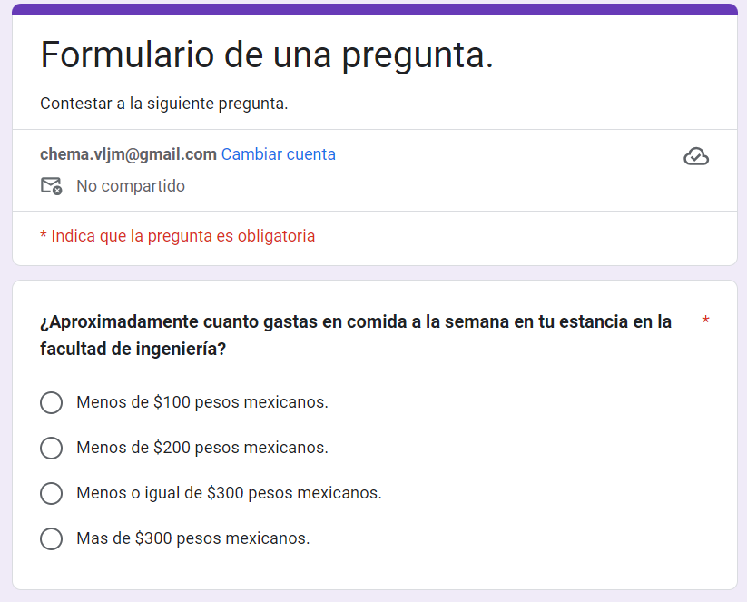

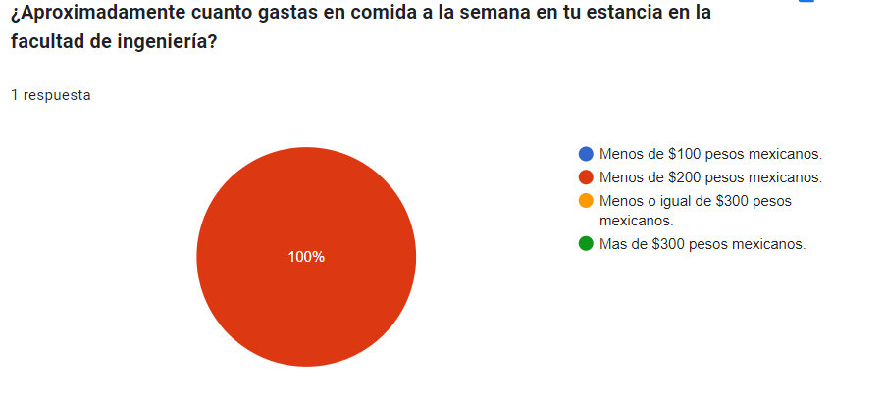

Realiza un cuadro comparativo de 3 espacios de almacenamiento en la nube con sus ventajas y desventajas e indicar cual eliges y porqué.

Google Drive | Dropbox | OneDrive
Ventajas:  - Integración con Google Workspace: Google Drive está profundamente integrado con otras herramientas de Google, como Docs, Sheets y Slides, lo que facilita la colaboración en tiempo real (Huston, 2013).  - Espacio gratuito: Ofrece 15 GB de almacenamiento gratuito, que puede ser suficiente para muchos usuarios (Google, 2024).  - Acceso multiplataforma: Se puede acceder desde cualquier dispositivo con acceso a Internet, ya sea una computadora, tableta o teléfono inteligente. | Ventajas:  - Simplicidad y facilidad de uso: Dropbox es conocido por su interfaz intuitiva y su facilidad de uso, lo que lo hace accesible para usuarios de todos los niveles (Kaushik, 2012).  - Integración con aplicaciones de terceros: Tiene una sólida integración con una variedad de aplicaciones de terceros, lo que lo hace muy versátil (Brandom, 2014).  - Sincronización rápida: Dropbox es reconocido por su rápida sincronización de archivos entre dispositivos (Honan, 2011). | Ventajas:  - Integración con Microsoft 365: OneDrive se integra perfectamente con Microsoft Office, lo que facilita el trabajo con documentos, hojas de cálculo y presentaciones (Thompson, 2013).  - Espacio gratuito y opciones de pago: Ofrece 5 GB de almacenamiento gratuito, con opciones de suscripción que incluyen acceso a Microsoft 365, lo que es ideal para usuarios que ya utilizan herramientas de Microsoft (Microsoft, 2024).  - Seguridad: Ofrece características de seguridad como la verificación en dos pasos y cifrado de datos (Reed, 2019).
Desventajas:  - Privacidad: Aunque Google tiene políticas de seguridad sólidas, algunos usuarios pueden estar preocupados por la privacidad de sus datos, ya que Google utiliza la información para la personalización de anuncios (McLellan, 2014).  - Dependencia de Internet: Como cualquier servicio en la nube, su funcionalidad depende de una conexión a Internet estable. | Desventajas:  - Espacio gratuito limitado: Solo ofrece 2 GB de almacenamiento gratuito, lo que puede ser insuficiente para usuarios con necesidades de almacenamiento mayores (Dropbox, 2024).  - Costo de suscripción: Las opciones de almacenamiento adicionales son relativamente costosas en comparación con otros servicios (Kaushik, 2012). | Desventajas:  - Dependencia de Microsoft: Su plena funcionalidad está mejor aprovechada si se utilizan otros productos de Microsoft, lo que puede no ser ideal para usuarios que prefieren software diferente (Thompson, 2013).  - Interfaz: Algunos usuarios encuentran la interfaz menos intuitiva en comparación con otros servicios de almacenamiento en la nube (Pogue, 2014).

Personalmente, prefiero Google Drive tanto para el ámbito escolar como para el laboral. Su integración con Google Workspace facilita la colaboración en tiempo real con compañeros y colegas, lo cual es crucial en ambos contextos. Además, los 15 GB de almacenamiento gratuito proporcionan un buen punto de partida, y la capacidad de acceder desde cualquier dispositivo lo hace muy conveniente. Aunque existen preocupaciones sobre la privacidad, considero que las ventajas superan las desventajas, especialmente si se configura correctamente para proteger la información.

BUSCADOR DE GOOGLE

El buscador de Google es una herramienta en línea desarrollada por Google Inc. que permite a los usuarios encontrar información en la web. Es uno de los motores de búsqueda más utilizados en todo el mundo, y su propósito principal es indexar y organizar el vasto contenido disponible en Internet para que los usuarios puedan acceder a él de manera rápida y eficiente.

Comandos de búsqueda

1. Comando “or” : Para encontrar todas las imágenes de un tema en específico y que no contengan la palabra de otro tema en específico.
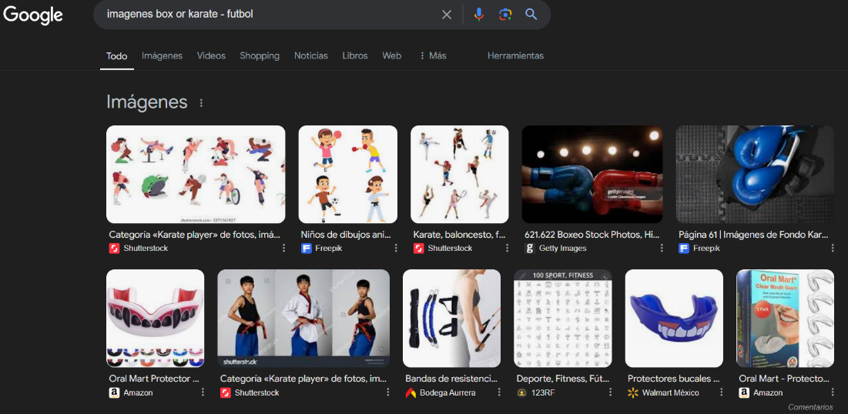

2. Comando comillas “ ” : Para encontrar todos los datos pertenecientes sólo a un tema específico.


3. Comando + : Sirve para que en la búsqueda se agregue la palabra y encuentre páginas que la incluyan.


4. Comando “define” : Si se quiere saber el significado de una palabra.
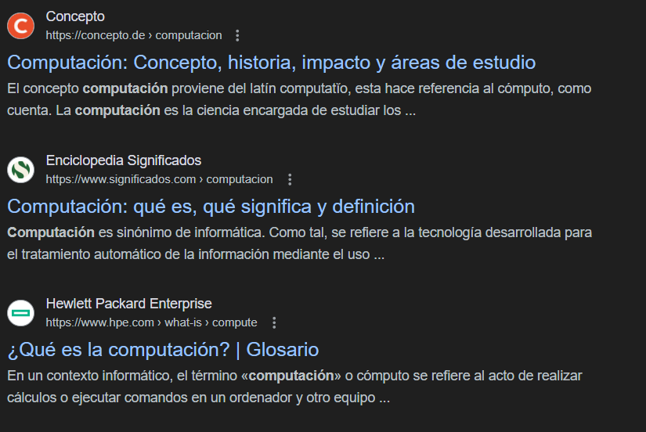

5. Comando “site” : Ayuda a buscar sólo en un sitio determinado.
Comando “ .. “ : Sirve para buscar en un intervalo de números, en este caso de años.
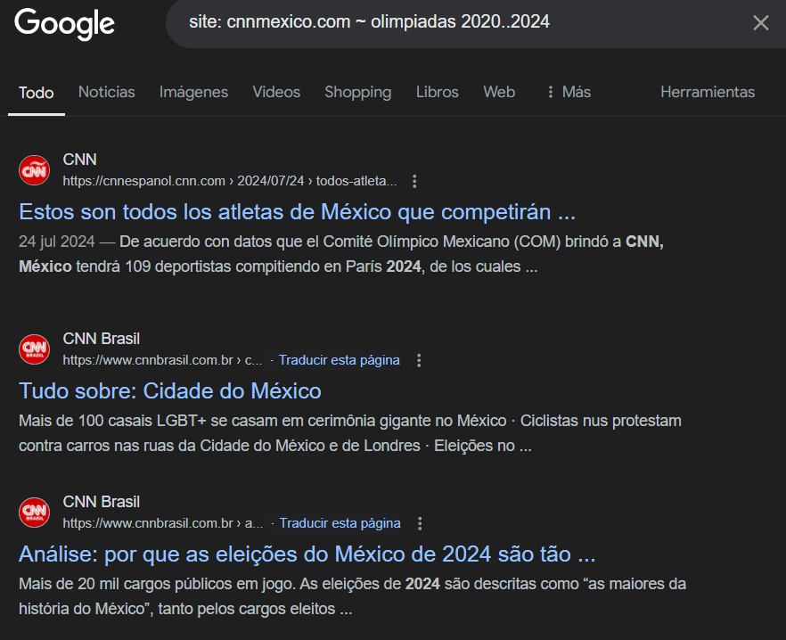
Comando “~” : Indica que encuentre cosas relacionadas con una palabra.

6. Comando “intitle”: Se encarga de encontrar páginas que tengan la palabra como título.
Comando “intext”: Para restringir los resultados donde se encuentre un término específico.
Comando “filetype”: Realizar búsqueda y obtener un tipo de documento en particular.
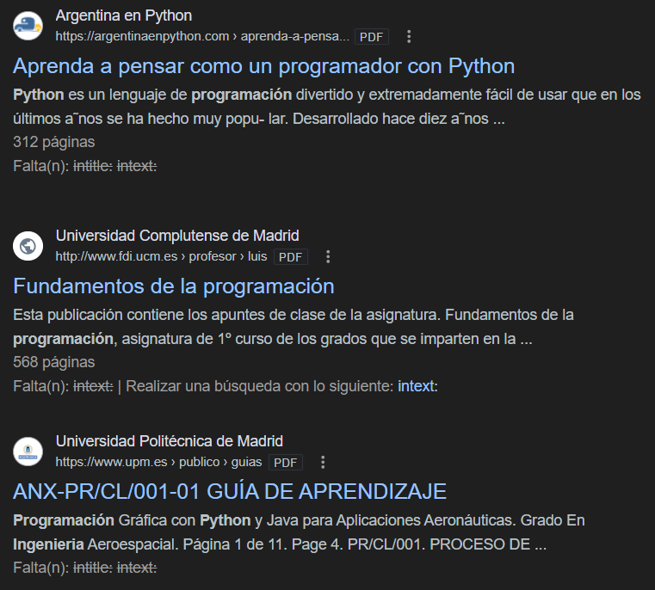

Calculadora

Google permite realizar diversas operaciones dentro de la barra de búsqueda
simplemente agregando la ecuación en dicho campo.

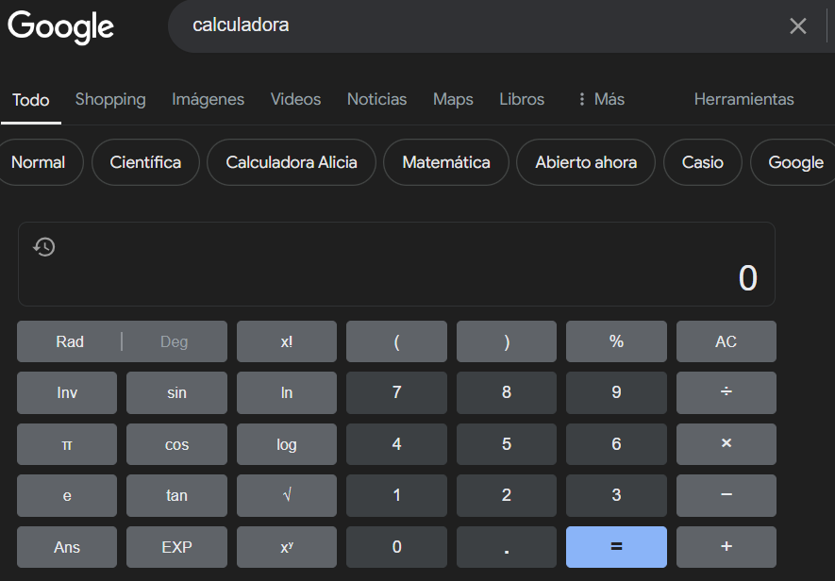

Convertidor de unidades

El buscador de Google también se puede utilizar para obtener la equivalencia entre dos
sistemas de unidades.
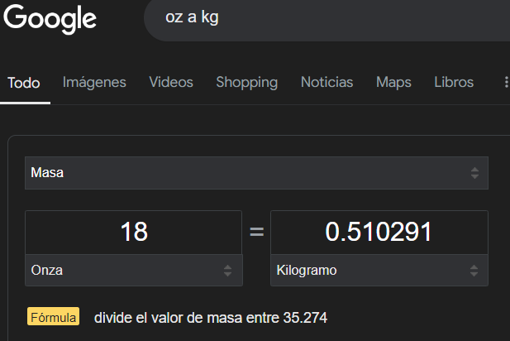

Graficadora en 3D

Es posible graficar funciones, para ello simplemente se debe insertar ésta en la barra de
búsqueda. También se puede asignar el intervalo de la función que se desea graficar.
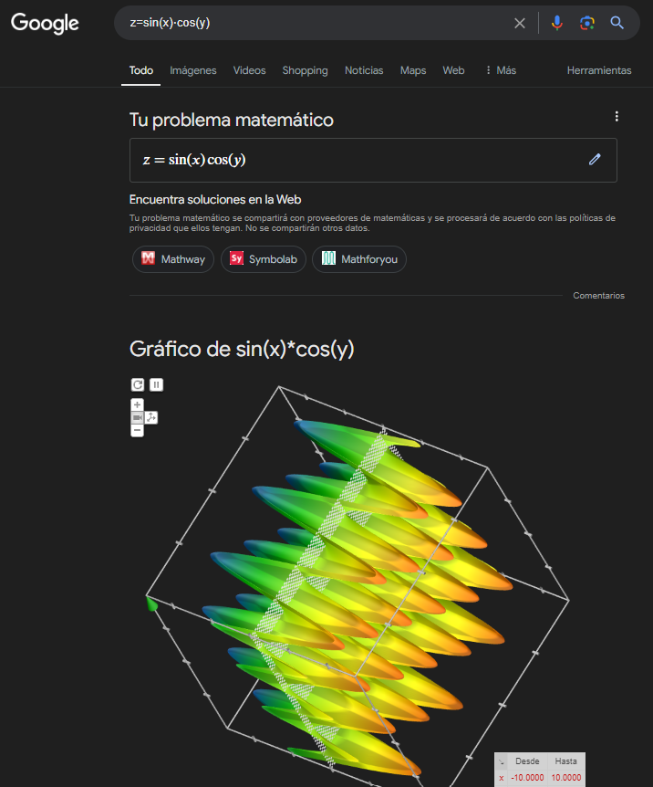

Google Académico

Google Académico (Google Scholar, en inglés) es un motor de búsqueda especializado desarrollado por Google que permite a los usuarios encontrar literatura académica, como artículos científicos, tesis, libros, resúmenes, informes técnicos, y otros tipos de publicaciones académicas. Está diseñado para facilitar el acceso a recursos y trabajos académicos de manera rápida y eficiente.
Características principales:
- Cobertura amplia: Google Académico indexa artículos de una variedad de disciplinas y fuentes, incluyendo editoriales académicas, repositorios universitarios, asociaciones profesionales, y más.
- Citas y métricas: Una de las características distintivas de Google Académico es su capacidad para rastrear las citas de los artículos. Los usuarios pueden ver cuántas veces ha sido citado un artículo, lo que ayuda a medir su impacto en la comunidad académica.
- Acceso a versiones gratuitas: Aunque algunos artículos están detrás de un muro de pago, Google Académico a menudo enlaza a versiones gratuitas de los trabajos, como preprints o copias en repositorios institucionales.
- Perfiles de autor: Los investigadores pueden crear perfiles de autor en Google Académico, donde se listan sus publicaciones, citas y métricas de impacto. Esto permite a los usuarios ver el trabajo completo de un autor en un solo lugar.
- Alertas de búsqueda: Los usuarios pueden configurar alertas para recibir notificaciones cuando se publiquen nuevos artículos en un área de interés específica.

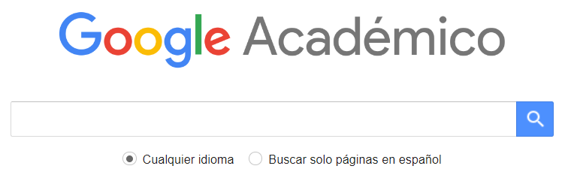

Comando autor: Se indica que se quiere buscar, artículos, libros y publicaciones de un autor en específico.
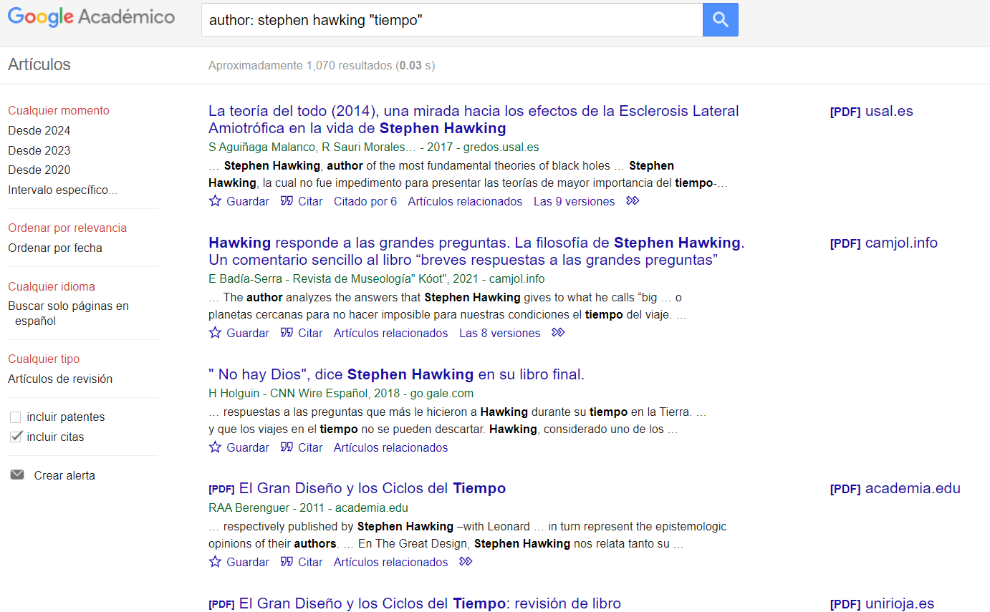

Google imágenes

Permite realizar una búsqueda arrastrando una imagen almacenada en la computadora
hacia el buscador de imágenes.

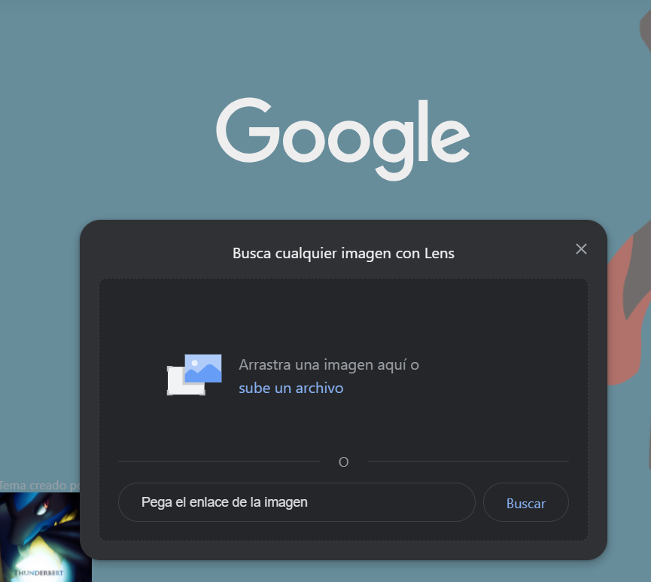
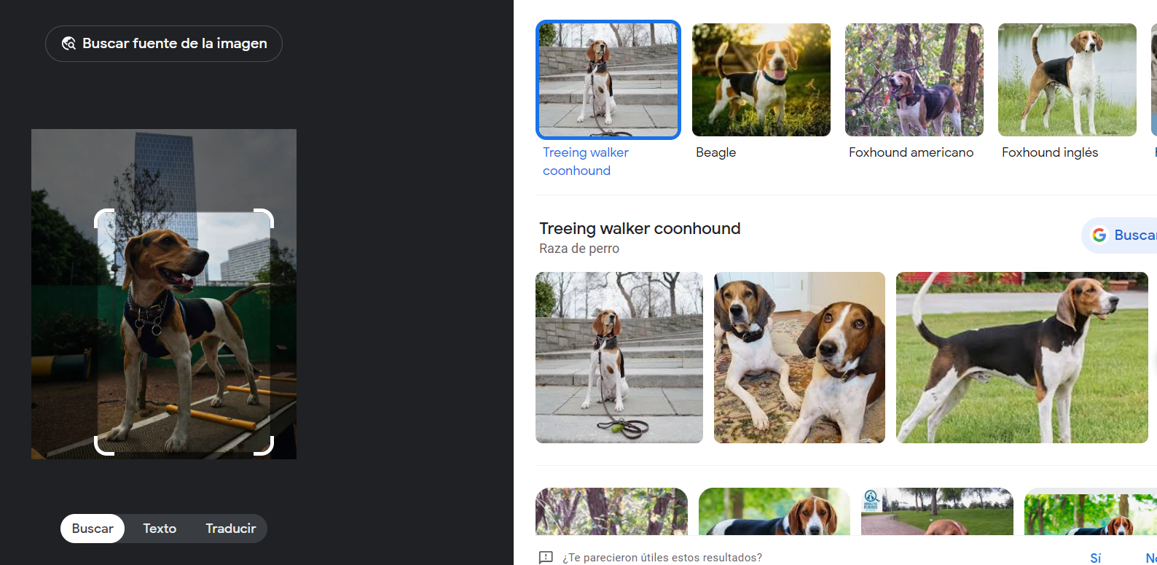
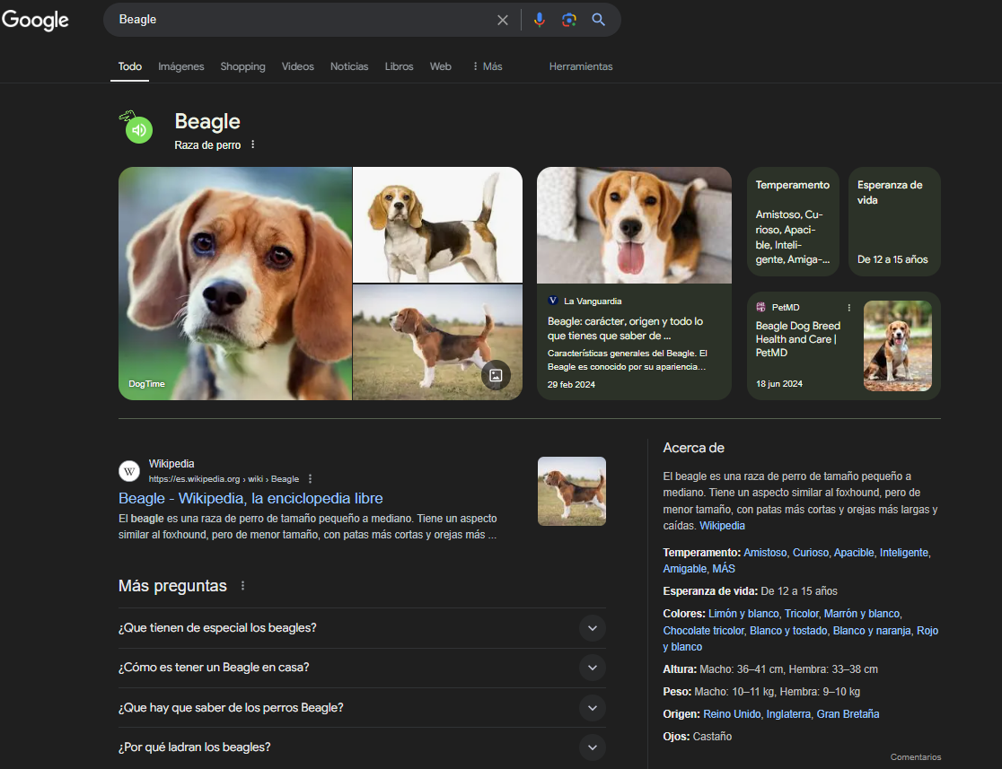

Me arrojo estas búsquedas porque Google Lens ya implementa la inteligencia artificial para facilitar mejor la búsqueda de una imagen.

Creación de cuenta github.com

MI CUANTA GIT: https://github.com/Josvelu
MI Practica en github: https://github.com/Josvelu/Practica1_fdp

Conclusión: La práctica me pareció muy interesante y práctica, ya que nos permitió conocer nuevas herramientas de trabajo para aplicarlos en la escuela e inclusive para un futuro trabajo.
La parte que más se me complico fue en la creación de mi github, ya que lo siento muy rebuscado y enredoso (mi experiencia por el momento). Espero no desaprovechar estas herramientas y darle continuidad con los diversos comandos que nos proporcionan en la búsqueda información. Es impresionante todo lo que se puede obtener si sabes aprovechar a profundidad el buscador de Google y distintos repositorios para tener nuestra información en la palma de nuestra mano (en este caso celular y laptop)

Referencias
- Chacon, S., & Straub, B. (2014). Pro Git (2nd ed.). Apress.
- Pilato, C. M., Collins-Sussman, B., & Fitzpatrick, B. W. (2008). Version control with Subversion (2nd ed.). O'Reilly Media.
- Torvalds, L., & Hamano, J. (2012). Git documentation. Retrieved from https://git-scm.com/doc
- Chacon, S., & Straub, B. (2014). Pro Git (2nd ed.). Apress.
- Ginsparg, P. (2011). ArXiv at 20. Nature, 476(7359), 145-147. https://doi.org/10.1038/476145a
- Smith, M., Bass, M., McClellan, G., Barton, M., Branschofsky, M., & Stuve, D. (2003). DSpace: An open source dynamic digital repository. D-Lib Magazine, 9(1). https://doi.org/10.1045/january2003-smith
- Vision, T. J. (2010). Open data and the social contract of scientific publishing. BioScience, 60(5), 330-331. https://doi.org/10.1525/bio.2010.60.5.2

